МІНІСТЕРСТВО ОСВІТИ І НАУКИ УКРАЇНИ
ДЕРЖАВНИЙ ВИЩИЙ НАВЧАЛЬНИЙ ЗАКЛАД
«СЛОВʼЯНСЬКИЙ КОЛЕДЖ ТРАНСПОРТНОЇ ІНФРАСТРУКТУРИ»

МЕТОДИЧНА РОЗРОБКА
відкритого заняття
ПОЛІТИЧНА КАРТА СВІТУ
з дисципліни: Географія
спеціальність: 273 Залізничний транспорт
спеціалізація «Технічне обслуговування, ремонт та експлуатація тягового рухомого складу»

Методична розробка відкритого заняття з дисципліни «Географія». Підготував Дібров А.Г. – викладач кваліфікаційної категорії «спеціаліст першої категорії» Державного вищого навчального закладу «Слов’янський коледж транспортної інфраструктури» .

Викладено методику проведення лекції на тему « Політична карта світу»

Для викладачів географії вищих навчальних закладів 1-2 рівнів акредитації.

ЗМІСТ

Передмова…………………………………………………………………………4
План-конспект заняття……………………………………………………………5
Перелік використаних джерел……………………………..................................22
Рецензія…………………………………………………………………………...23
Додаток
Контурна карта

ПЕРЕДМОВА

Вивчення політичної карти світу є складовою гуманітарної підготовки студента і передбачає набуття певної системи знань про сучасну політичну карту та етапи її формування, процеси побудови держав,типи країн світу,форми правління та державного устрою; набуття навичок науково-історичного аналізу; виховання високого рівня культури.
Важливою складовою навчальної діяльності студента, яка спрямована на досягнення вказаних завдань, виступає його самостійна робота, в тому числі самостійний аналіз студентами географічних першоджерел за допомогою системи диференційованих пізнавальних завдань.
Під час роботи з першоджерелами формуються нові практичні дії, міцно пов'язані з розумовими операціями, забезпечуються однакові форми організації навчання (індивідуальні, групові). У групі студенти можуть об'єктивно зіставити свої знання, виявити в них пробіли і бажати їх виправити. При перевірці результатів виконання групового завдання створюється мотивація самоосвітньої діяльності.
Суттєві зрушення, які відбулися протягом останніх століть на політичній карті світу стали основою для вивчення та отримання знань про різні історико-географічні регіони та країни світу
Утворення ринкових відносин, відкриття невідомих земель мандрівниками, військові захвати колоній поклали початок для розвитку політичної карти світу.

ПЛАН ЗАНЯТТЯ

Спеціальність: 273 Залізничний транспорт
Спеціалізація «Технічне обслуговування, ремонт та експлуатація тягового рухомого складу»
Тема заняття: Політична карта світу.
Мета заняття:
методична: удосконалити методику використання інтерактивних технологій під час проведення лекції;
дидактична:сформувати у студентів сприйняття різниці між поняттями «держава», «країна», «колонія»; поглибити навички роботи з політичною картою світу; систематизувати знання студентів про такі важливі характеристики країни, як форма правління та адміністративно-територіальний устрій;
розвивати навички пошуку та опрацювання інформації;
виховна: виховувати зацікавленість дисципліною, прагненняотримувати нові знання самостійно.
Вид заняття: лекція
Тип заняття: лекція з елементами бесіди,
Методи та форми проведення заняття: опитування студентів, дослідження-аналіз, тестування, «мозковий штурм», робота з контурною картою, творча робота
Міждисциплінарні зв’язки:
забезпечуючі: біологія, хімія, історія України
забезпечувані: економічна теорія, соціологія, екологія
Технічні засоби навчання: комп’ютер, мультимедійний проектор
Методичне забезпечення: політична карта світу, атласи
Література:
основна:
- Кобернік С.Г.,Коваленко Р.Р. Географія. Підручник для 10 класу загальноосвітніх навчальних закладів.- Харків:Оберіг,2010.
- Гільберг Т.Г.,Бочко М.І. Збірник тренувальних тестів з географії до зовнішнього незалежного оцінювання. – Харків: Торсінг плюс,2007.
- Географія.Економічна та соціальна географія світу. Підручник для 10 кл. Максаковський В.П.
- Економічна та соціальна географія світу, 10 клас, Яценко Б.П., Юрковский В.М., 2004

допоміжна:
- Дубович І. Країнознавчий словник – довідник. – Львів: видавничий центр ЛНУ ім. Івана Франка, 2002
- Велика географічна енциклопедія – М.: ОЛМА-прес,2007
- Андрєєва ВМ Довгань Г.Д. Політична карта. Населення світу. – Харків: Основа,2004.
- Електронний атлас «Економічна і соціальна географія світу». –К.: Інститут передових технологій, 2008

ХІД ЗАНЯТТЯ

1 Організаційна частина
1.1 Привітання. Перевірка присутніх.
1.2 Підготовка аудиторії до заняття.

2 Актуалізація опорних знань.
2.1 Тестові завдання .
- Варіант А.
1. Зазначте яким показником визначається рівень соціально-єкономічного розвитку країни
а) ВНП, б) ВВП, в) ІЛР, г) душовий показник ВВП
2. Зазначте показник що є спільним для Канади, Австралії .
а) країни монархії, б) федеративний устрій, в) країни переселенського капіталізму, г) країни у складі Співдружності Великої Британії.
3. Укажіть, політична карта якого регіону Європи найбільш зазнала змін наприкінці XX століття.
а) Північна Європа, б) Південна Європа, в) Середня Європа, г) Східна Європа.
4. Зазначте країну , основними продуктами харчування населення якої є рис, овочі, риба.
а) Норвегія, б) Бразилія, в) Японія, г) Перу
5. Укажіть країну, яка не має безпосереднього виходу до моря.
а) Данія, б) Австрія, в) Швеція, г) Італія.
6. Зазначте, яку півкулю можна назвати (океанічною).
а) Південну, б) Північну, в) Східну, г) Західну.
7. Укажуть протоку, яка розділяє Південну Америку і Антарктиду
а) Берингова, б) Дрейка, в) Магелланова, г) Малаккська.
8. Назвіть високорозвинену країну Європи , яка є найближчим сусідом України.
а) Франція, б) Німеччина, в) Італія, г) Велика Британія.
9.Укажіть , з якою країною має морський кордон Україна.
а) Молдова, б) Білорусь, в) Польща, г) Болгарія.
10 . Назвіть країну, що має найбільшу протяжність з півночі на південь .
а) Аргентина, б) Чилі,в) Перу, г) Бразилія.
11. Позначте державу з якою межує Україна.
а) Чехія, б) Австрія, в) Словаччина, г) Хорватія.
12. Позначте найдовшу паралель.
а) Меридіан, б) тропік, в) екватор, г)горизонталь.
Відповіді на запитання.
Номер питання | 1 | 2 | 3 | 4 | 5 | 6 | 7 | 8 | 9 | 10 | 11 | 12
Правильна відповідь | г | б | г | в | б | а | б | б | г | б | в | в

2.2 «Мозковий штурм»
- Пригадайте з курсу всесвітньої історії, коли й де виникли перші держави.

Очікувана відповідь.
Найдавніші в світі держави виникли в двох південних країнах в долинах повноводних річок приблизно в один час (5 тис. років тому або трохи раніше ) :
1. Єгипет – країна, розташована по обох берегах Нілу від першого порогу на півдні до Середземного моря на півночі; на захід і на схід від Єгипту простягаються пустелі. Стародавні єгиптяни називали свою країну Кемет (Чорна ) . Цим вони відрізняли чорну родючу землю в долині Нілу від "червоної", непридатною для проживання в пустелі. Назва Єгипет дано греками. Імовірно воно походить від одного з імен найдавнішої столиці країни - Хікупта (дослівно "Фортеця духу Пта" – бога – покровителя цього міста).
2 . Шумер – стародавня країна, розташована в Південному Дворіччя , тобто по берегах Євфрату та Тигру в їх нижній течії (південь сучасного Іраку) . Назва країни походить від імені найдавнішого її населення - шумерів , відомого вченим.
- Які зміни відбулися на політичній карті світу за останні 20 років?
Очікувана відповідь.
Початок сучасному періоду (з 1990 р.) формування політичної карти світу поклали дві події, що докорінно змінили світ: об'єднання Німеччини в 1990 р. і розпад Радянського Союзу наступного року. Ці події спровокували ланцюгову реакцію на політичній карті світу: розпалася соціалістична система; у 1993 р. Чехословаччина розділилася на Чехію і Словаччину; Союзна Федеративна Республіка Югославія – на Сербію, Чорногорію, Словенію, Хорватію, Боснію і Герцеговину, Македонію, Косово (його незалежність визнано частково). Не менш значущі події відбулися і в інших регіонах: в Азії в 1990 р. об'єднався Ємен; цього ж року на політичній карті Африки з'явилася нова суверенна держава – Намібія, а в 1993 р. – Еритрея; в 1997 р. британська колонія Гонконг перетворилася на Сянган, а в 1999 р. португальська Макао – на Аоминь – особливі адміністративні райони Китаю.
- Які самопроголошені держави ви знаєте?
Очікувана відповідь.
Китайська Республіка контролює Тайвань та кілька інших дрібних островів з часу своєї поразки у громадянській війні в Китаї Турецька Республіка Північного Кіпру Була запроваджена на північній половині острову Кіпр після її окупації турецькими військами.
Абхазія Функціонує як самопроголошена незалежна країна. Розташована між Кавказом та Чорним морем, визнана як провінція Грузії.
Південна Осетія Частина Грузії. Самопроголошена та більш-менш функціонуюча держава.
Сомаліленд Південно-західна частина Сомалі..
Придністровʼя або Трансністрія Частина Молдови насхідвідріки Дністер.
Нагірно-Карабаська Республіка За міжнародним визнанням є частиною території Азербайджану, але більшість населення становлять етнічні вірмени.
Вазиристан Розташованийу Північно-західній прикордонній провінції Пакистану. Самопроголошена та більш-менш функціонуюча держава, не визнана жодною країною світу.

3 Мотивація навчальної діяльності.
3.1 Оголошення теми, мети заняття. Запис теми в зошити (слайд 1)
«Політична карта світу».
3.2 Пояснення важливості вивчення даної теми.
Політична карта є об’єктом вивчення політичної географії, яка є галуззю
економічної і соціальної географії, що пов’язана з політологією. Ознайомившись та навчившись працювати з політичною картою, ви вмітимете розрізняти кількісні та якісні зміни на політичній карті світу та розширите світогляд. (відеоролик).
4 Викладання нового матеріалу
4.1 Вступне слово викладача
У широкому розумінні слова політична карта світу є зібранням відомостей про політичну географію світу. У вузькому розумінні – це географічна карта, на якій кольором показано поділ світу на держави та залежні території з нанесенням існуючих кордонів. На ній також позначені столиці держав та інші великі міста, найважливіші транспортні магістралі.

4.2 Запис плану лекції
План
1Сучасна політична карта світу.
2 Відмінність понять «країна», «держава», «залежна країна», «колонія».
3 Класифікація країн за формою правління.
4 Відмінність федеративних держав. Типологія держав.

4.3 Викладення нового матеріалу
Слово викладача.
1 Сучасна політична карта світу виглядає різнокольоровою мозаїкою. Понад 235 країн зайняли територію всіх материків (крім Антарктиди). Такого вигляду політична карта набула в результаті змін та перетворень у ході багатовікового розвитку людської цивілізації. Це був шлях сподівань і розчарувань, перемог і поразок, де мирний час змінювався конфліктами й війнами.
За «завісою» політичної карти лишилися битви й мирні переговори, змови й порозуміння, а найголовніше – життя мільйонів людей зі своїми надіями та прагненнями.

2 Від початку XXI ст. у світі налічується понад 235 країн і територій. Територія – це частина земної поверхні, яка має певне географічне положення та межі. Країна – цетериторія із визначеними кордонами і власним населенням, що в політичному відношенні може бути як суверенною (незалежною), так і залежною.
Більшість країн світу (195) є загальновизнаними державами – стійкими політичними об’єднаннями людей, які займають певні ділянки поверхні Землі, обмежені державними кордонами і мають політичну незалежність у внутрішніх і зовнішніх питаннях.
Не всі країни світу мають суверенітет. Рівень залежності таких територіальних утворень неоднаковий. У минулому серед них переважали колонії – країни або території, що перебувають під владою іноземної держави, яка керує ними.
Меншу міру залежності, ніж колонії, мають протекторати – залежні країни, які мають певний внутрішній суверенітет. Прикладом протекторату єМонако. У 1861 р. князь Карл III продав Франції права володіти містами Ментон та Рокбрюн, чим погодився на французький протекторат Монако не має власної армії, окрім королівської гвардії, яка налічує 65 осіб. Питання безпеки перебуває в компетенції Франції.
– Поряд із загальновизнаними державними утвореннями існують і невизнані (частково визнані). Деякі з них утворились досить давно. Так» у 1974 р. на частині острова Кіпр було проголошено незалежність Турецької Республіки Північний Кіпр, але незалежність цього утворення визнала лише Туреччина. Наведіть приклади самопроголошених держав, які виникли за останні два десятиліття.
(Придністровська Молдавська Республіка (фактично існує як незалежне державне утворення з 1992 р.), яку не визнала жодна держава світу. У 2007 р. свою незалежність проголосило Косово — частина Сербії, населена переважно албанцями. Косово визнали понад 30 держав світу.)

3 Із курсу історії вам уже відомі дві основні форми правління – монархія і республіка. Монархія – це така форма правління, за якої верховна влада формально або фактично належить довічно одній особі. У більшості випадків монарх (це може бути король, цар, імператор, султан, шах, емір тощо) отримує владу у спадок (слайд 2).
До початку XIX ст. монархії у світі переважали, причому більшість із них були абсолютними. Така форма правління передбачає зосередження всієї повноти влади в руках однієї особи. І в наш час абсолютні монархії теж існують. Більшість із них розташовані в Азії (Бутан, Бруней, Катар, Об’єднані Арабські Емірати, Оман). Але набагато більше зараз монархій конституційних (парламентських). У таких державах влада монарха здебільшого має формальний характер («король є, але він не править»). Прикладами конституційних монархій є ряд країн Європи: Бельгія, Велика Британія, Данія, Іспанія, Нідерланди, Швеція.
У деяких країнах монарх очолює не тільки державу, а й місцеву церкву (наприклад у Саудівській Аравії). Такі монархії називаються теократичними. Вони є різновидом абсолютних монархій.
Але більшість держав в сучасному світі мають республіканську форму правління. Республіка – форма державного правління, за якої владні повноваження належать громадянам держави. Реальне управління в республіках здійснюють виборні органи або уповноважені ними особи (слайд 3).
– Хто очолює законодавчу на виконавчу владу в республіках?
(Вищим законодавчим органом республіки є парламент. Головою держави в таких країнах, як правило, є президент.
Залежно від співвідношення повноважень президента і парламенту республіки бувають президентські, парламентські та мішані. Останні, у свою чергу, бувають парламентсько-президентські та президентсько-парламентські.
Політологи не проводять чіткої межі між названими формами правління. Можна запропонувати розпізнавати їх за такими ознаками:
- Президентська республіка – президент обирається всенародним голосуванням; він очолює уряд країни. Типовим прикладом такої республіки є США. Президентські республіки особливо характерні для країн Південної Америки та Африки.
- Парламентська республіка – президента обирає парламент або за його участю; він виконує лише представницькі функції; уряд не підзвітний президенту взагалі. Прикладом парламентської республіки є Німеччина.
- Президентсько-парламентська республіка – президент обирається шляхом усенародного голосування; уряд підзвітний йому, але президент не є членом уряду. Типовим, прикладом такої республіки може стати Франція.
- Парламентсько-президентська республіка – президент обирається шляхом усенародного голосування, але уряд підзвітний в основному парламенту (президенту – лише з окремих питань); президент виконує лише представницькі та контролюючі функції. Прикладом такої республіки є Польща.
Африканська країна Лівія є прикладом третьої форми правління джамахірії. У неї відсутні традиційні постійно діючі органи влади, а державне управління здійснюється шляхом виконання рішень усього народу.

4 Із метою поліпшення умов управління країнами їх поділяють на менші частини, наприклад провінції, республіки, області. Залежно від особливостей адміністративно-територіального поділу сучасні країни світу є або унітарними, або федеративними.
Більшість країн світу унітарні. Унітарна країна – це така форма адміністративно-територіального устрою, де органи управління її територіальних одиниць не мають законодавчих повноважень. Прикладом унітарних країн можуть бути Польща, Румунія, Франція, Угорщина, Словаччина, Японія, Єгипет.
Більш складний адміністративно-територіальний устрій мають федеративні держави –(федерації). Федерація – це держава, яка поділена на адміністративно-територіальні частини, наділені певною законодавчою самостійністю. При цьому існують як загальнодержавні закони, так і закони, що діють лише в межах тих адміністративних одиниць, де вони були прийняті.
Згідно з конституцією федераціями є близько 25 країн світу. Типовими їх прикладами є Німеччина, Австрія, Австралійський Союз, СІІІА, Канада, Бразилія, Індія.
Федеративні держави можуть відрізнятися підходами до формування адміністративних одиниць (за територіальними, національними, національно-територіальними органами), а також за кількістю та якістю повноважень, що їм делеговані.
В основу поділу територіальних федерацій може бути покладена історія розширення території країни (США), колоніальне минуле (Австралійський Союз, Бразилія, Мексика) або період феодальної роздробленості (Німеччина, Австрія). Останні, як правило, є однонаціональними країнами.
Сьогодні розрізняють чотири типи економічних систем: традиційну, командну, ринкову й мішану. Традиційна економічна система - це така система, за якої господарські відносини будуються на основі традицій і звичаїв вироблених століттями. Вона збереглася тільки в племінних общинах економічно відсталих країн.
Командна (планова) економічна система ґрунтується на державній власності, директивному ціноутворенні, централізованому плануванні та розподілі. У цій економічній системі питання, які стосуються видів вироблення продукції та цін на них, розв’язують державні органи.
Зараз найбільшого поширення набуває мішана економічна система Це пов’язано з тим, що навіть у ринковій економіці держава відіграє важливу роль. Використовуючи законодавчу й виконавчу владу вона визначає податкову політику, регулює дії монополій, контролює деякі ціни (наприклад на енергоносії).
Ринкова економічна система ґрунтується на приватній власності, конкуренції, вільному ціноутворенні й вільному обміні товарами. Основну роль у розподілі ресурсів і виборі товарів відіграють ціни. Ринкова система не ідеальна, вона має свої переваги й недоліки.
Найважливішим показником, за якимвизначають, до якої групи країн належить держава за рівнем розвитку суспільства, є частка зайнятих у сільському господарстві (від загальної кількості тих, хто працює). Як правило,чим менша частка населення зайнята в сільському господарстві, тим вищим є рівень розвитку країни.
Ще 150 років тому в більшості країн світу основною галуззю було сільське господарство. У XX ст. за своїм значенням його випередила промисловість. Але в кінці XX – на початку XXI ст. уряді найрозвиненіших країн і вона поступилася своїм місцем невиробничій сфері – банківському сектору, сфері послуг, туризму.
Можна зробити висновок, що більшість країн у своєму розвитку послідовнопроходять кілька стадій: аграрне суспільстві) – індустріальне суспільство – постіндустріальне суспільство. Відповідно до цих стадій розвитку країни поділяють на п’ять груп.
У літературі можна зустріти різні точки зору щодо поділу держав на групи за розміром валового внутрішнього продукту (ВВП) у розрахунку на одного жителя, а також особливостями економіки держав. Українські географи виділяють за цим показником п’ять типів держав: розвинені, середньорозвинені, постсоціалістичні, країни, що розвиваються, та країни централізованої економіки.
Більшість розвинених країн розташовані в Північній півкулі, переважно в Європі. Для них характерна ринкова економіка, високі показники (понад 20 тис. доларів США) ВВП на одного жителя. Частка цих країн у світовій економіці становить понад 50%, у т. ч. понад 40% припадає на країни «Великої сімки» – США, Канаду, Японію, Німеччину, Францію, Велику Британію та Італію. Господарство цих країн дуже потужне і багатогалузеве.
Дві інші групи держав, які належать до розвинених,– це малі країни Європи – високорозвинені держави з порівняно вузькою спеціалізацією господарства (наприклад Норвегія, Люксембург, Австрія, Швейцарія) та розвинені країни Південної півкулі (інша назва – країни переселенського капіталу) – Австралійський Союз, Нова Зеландія, Південна Африка (сюди ж відносять і Ізраїль, хоча він розташований в Північній півкулі).
Середньорозвинені країни об’єднують дві групи держав:
а) країни, які відстали у своєму розвитку (переважно країни Південної
Європи, наприклад Португалія та Греція);
б) країни нової індустріалізації – ряд держав Східної та Південно-Східної Азії (Сінгапур, Республіка Корея, Малайзія тощо) та Латинської Америки (Бразилія, Аргентина, Мексика) – держави, економіка яких швидко розвинулась у другій половині XX ст., особливо промисловість.
До середньорозвинених країн ряд дослідників зараховують і третю підгрупу країн — постсоціалістичні. Але ряд учених виділяє їх в окремий тип, поділяючи на два підтипи:
а)країни-члени СНД (Росія, Україна, Білорусь, Казахстан тощо) – республіки, що входили до складу колишнього СРСР; розташовані на сході Європи, у центрі та на півночі Азії;
б)постсоціалістичні держави Євразії – переважно країни Центральної Європи (країни Балтії, Польща, Чехія, країни, які утворилися на місці Югославії, Болгарія тощо, а також єдиний представник Азії – Монголія). Рівень розвитку цих країн помітно відрізняється, але для них характернанаявність певних пережитків централізованої (командної) економіки. (слайд №3)
До країн централізованої (командної) економіки продовжують зараховувати всього п’ять держав: Китай, Кубу, В’єтнам, Лаос, КНДР. У більшості з них (виняток – КНДР) зараз здійснюються реформи господарства.
Найбільшу групу (близько 120) становлять країни, що розвиваються. Хоча вони мають низку спільних рис – багатоукладна економіка, опора господарства на використання окремих видів природних ресурсів або дешевої робочої сили – ця група дуже неоднорідна. Тут можна виділити окремі підтипи:
а) країни з порівняно зрілою структурою господарства – держави з досить багатогалузевою, але технічно і структурно відсталою економікою (переважно країни Азії, Північної Африки та Латинської Америки Індія, Іран, Перу, Колумбія, Марокко, Єгипет);
б) країни-експортери нафти (в основному держави Близького Сходу – Саудівська Аравія, Кувейт, ОАЕ, Оман, а також Бруней тощо) – група держав із високими показниками ВВП у розрахунку на одного жителя, але вузькою структурою експорту;
в) малі країни («багаті острови») невеликі, переважно острівні держави, економіка яких базується або на вигідному географічному положенні або на сприятливих кліматичних умовах (Кіпр, ряд країн Вест-Індії);
г) найменш розвинені країни – близько 50 держав, переважно з Африки та Азії (Чад, Ефіопія, Мозамбік, Бенін, Руанда, Бангладеш, Гаїті тощо) – найбідніші, економічно й соціально найвідсталіші країни світу.

5 Закріплення вивченого
5.1 На екрані слайдами по черзі з’являються контури країн. Студенти повинні вказати назви цих країн за допомогою карт атласу.
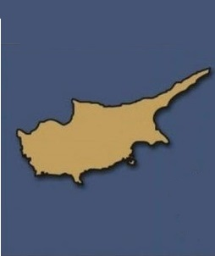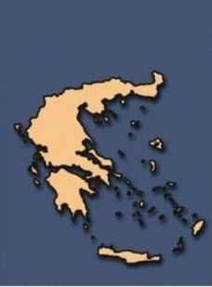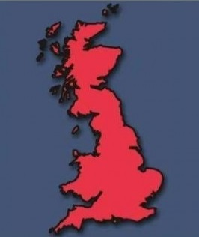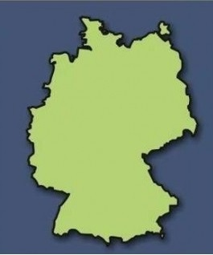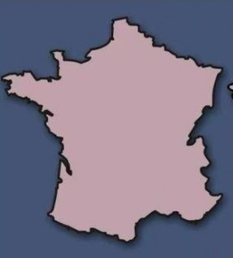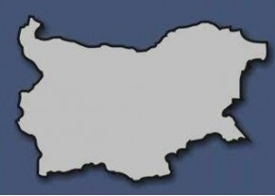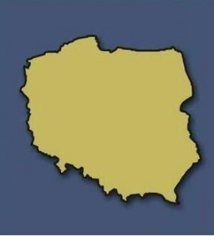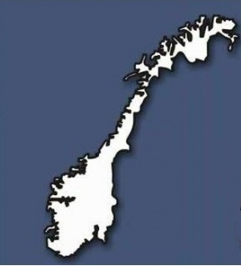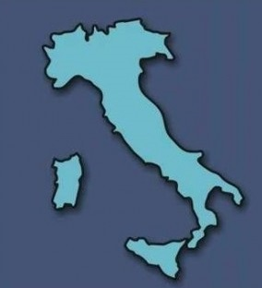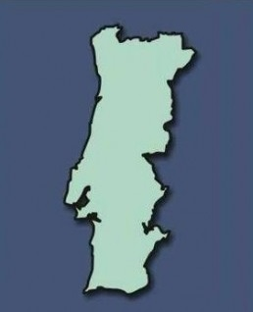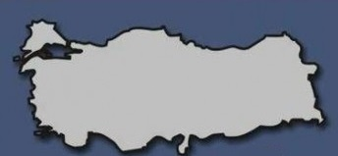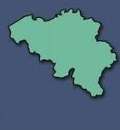

Очікувана відповідь:
1.Кіпр; 2.Греція; 3.Великобританія; 4. Німеччина; 5. Франція;
6. Болгарія; 7. Польща ; 8. Норвегія ; 9. Італія; 10. Португалія;
11. Туреччина ; 12. Бельгія;

5.2 Запитання та завдання
1) Складіть схему «Класифікація країн за адміністративно-територіальним устроєм та формою правління». Один з студентів запрошується до дошки, де він за допомогою викладача працює над схемою.
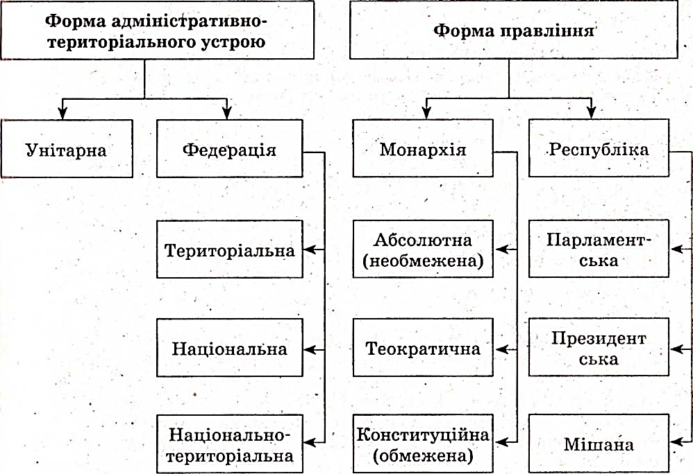

2) Які форми адміністративно-територіального устрою ви знаєте?
3) Назвіть види економічних систем.
4) Що таке аграрна країна? Чим вона відрізняється від індустріальної?

5.3 Робота з контурною картою.
1. Виділіть різними кольорами історико географічні регіони світу, підпишіть їх назви.
2. На контурній карті позначте країни які не мають виходу Світового океану.
3. Позначте країни «Великої сімки».
4. Позначте країни «Карлики».
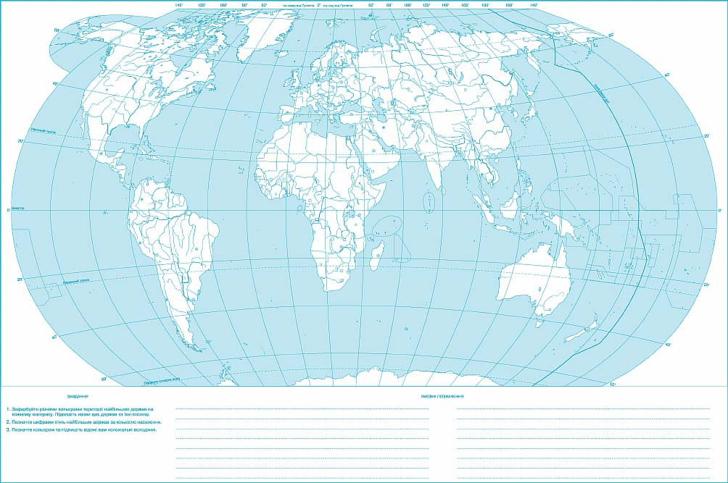

  - Робота з атласом
Завдання №1 працюючи з атласом,студенти повинні вказати 10 держав на материку Євразія, назви котрих починаються на літеру «І» .
Очікувана відповідь :
1.Італія; 2.Іспанія ; 3. Ісландія; 4. Ірландія;
5.Індонезія; 6.Індія; 7. Іран; 8. Ірак; 9. Іорданія; 10 Ізраіль;
Завдання № 2 працюючи з атласом, студенти повинні вказати 10 столиць держав на материку Євразія, назви котрих починаються на літеру «Б»
Очікувана відповідь
- Баку ; 2.Берлін; 3.Берн ; 4.Бухарест; 5. Белград;
- Будапешт; 7. Багдад; 8. Бангкок ; 9. Бейрут ; 10. Брюссель;

5.5 Творче завдання
На екрані проектора з’являється схема кросворду с завданнями. Працюючи з атласом , студенти повинні надати правильні відповіді на запитання кросворду.
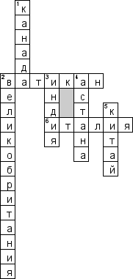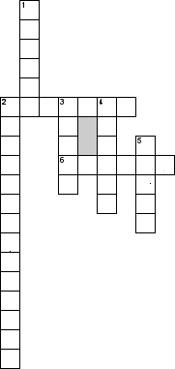
По горизонталі
2. Сама маленька держава
6. Держава, яка розташована на пів-ві ,схожим на сапог
По вертикалі
1. Сама велика держава Північної Америки
2. Країна, що розташовується на британських островах
3. Країна , що займає друге місце по чисельності
4. Столиця Республіки Казахстан
5. Країна з самою великою чисельністю населення

6 Коментар роботи студентів на занятті. Оцінювання.

7 Підведення підсумків.
Слово викладача:
- За політико-територіальними ознаками на Землі розрізняють суверенні держави, колонії і протекторати;
- За формою державного правління країни світу розділяються на республіки (переважна більшість) і монархії;
- В адміністративно-територіальному відношенні країна може бути унітарною, федеративною чи конфедеративної;
- Найбільш загальної та універсальної є типологія країн, в якій виділяються три наступні типу держав: економічно високорозвинені, менш розвинені (що розвиваються), постсоціалістичні і соціалістичні.

8 Домашнє завдання:
Конспект, с. 8-22
Використовуючи мережу Інтернет, з’ясувати відмінності між федеративними державами. На прикладі однієї з держав показати, які функції виконують органи влади і якими повноваженнями наділені суб’єкти федерацій,звернувши увагу на законодавчу та судову владу, наявність власної конституції та парламенту, формування бюджету, організацію місцевого самоврядування, а також сфери зовнішньої політики, природокористування, освіти та культури.

Перелік використаних джерел

- Підручник по географії 10-11 класу. Авторы: Домогацких Е.М., Алексеевский Н.И. - 2008 год
- Підручник для 10 класу загальноосвітніх навчальних закладів, С.Г. Кобернік, Р.Р. Коваленко
- Географія. Економічна та соціальна географія світу. Підручник для 10 кл. Максаковский В.П.
- Юрковский В.М Учебник по географии 10-11 классы
- Економічна та соціальна географія світу, 10 клас, Яценко Б.П., Юрковский В.М., 2004
- Велика географічна енциклопедія – М.: ОЛМА-прес,2007
- Дубович І. Країнознавчий словник – довідник. – Львів: видавничий центр ЛНУ ім. Івана Франка, 2002
- Лілія Морозова - Олімпіади по географії. 10
- Тести по географії:10 кл. к п Максаковского В.П. "Економічна та соціальна географія світу. 10 клас"
- Збірник завдань для ДПА з географії 11 клас.
- Електронний атлас «Економічна і соціальна географія світу». –К.:Інститут передових технологій, 2008
- 2008. (Енциклопедія надає основні відомості практично про всі країни світу)

